UNIOPET

ISABELA LUISA ALES

JOÃO GABRIEL KASPRIK ARRUDA

TRABALHO REDES WIRELESS

CURITIBA

2020

* Descrição do projeto

É um projeto ao qual desenvolveremos uma infraestrutura de rede wireless para uma instituição de ensino. Atualmente a instituição possui um campus com 7.200 metros quadrados totais. Com 5 andares cada um medindo 18 metros X 80 metros ou 1.440 metros quadrados. Cada andar tem 7 salas com capacidades para 50 alunos cada a distribuição das salas são as mesmas em todos os andares conforme desenho abaixo.

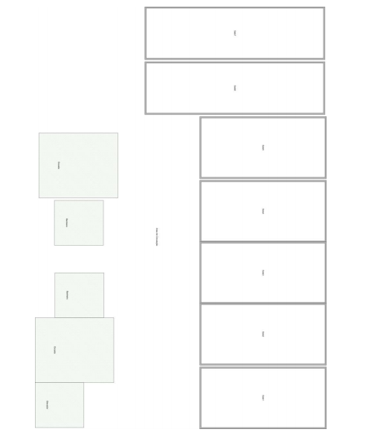

* Analise da solução ou fornecedor

Previsão de alunos são 1.800 e previsão para professores são 350 e para visitantes são 350. Total de 2.500 pessoas na rede.